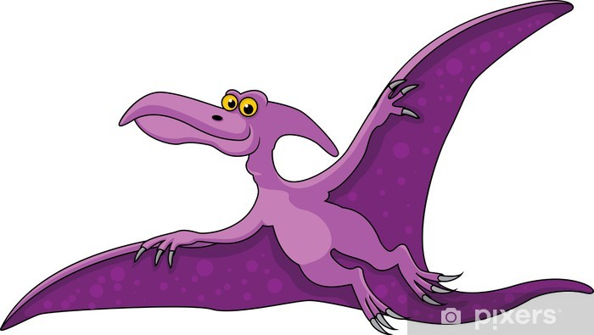**TEKST PIOSENKI „DINOZAUR” (A. ZAGAJEWSKI)**



1. Po dalekich bezdrożach

biegnie wielki dinozaur.

Jak zobaczy, to cię zje,

więc nie możesz

ruszać się.

2. Po ulicach i drogach

pędzi wielki dinozaur.

Kogo złapie, tego zje,

więc najlepiej

połóż się.

3. A gdy nadeszła pora,

poszedł spać dinozaur.

Obudzi go każdy dźwięk,

więc najlepiej cicho siedź.

4. Pan Dinozaur mocno śpi,

nie obudzi go już nic.

Śpi jak kamień - żadna strata,

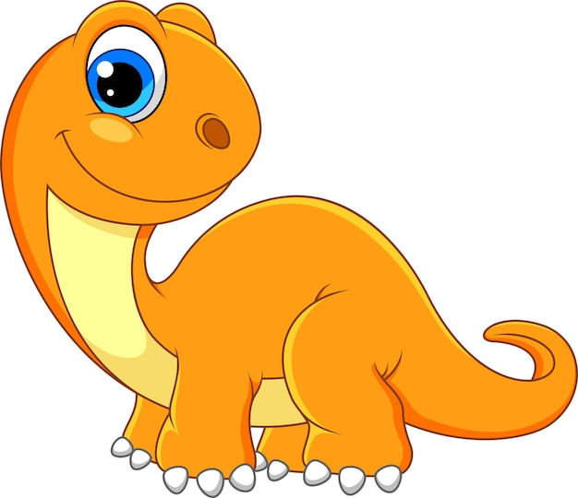więc możemy...... w górę skakać

